|  |  |  |
| --- | --- | --- |
| **logo_plantilla orfeo_mini** | CERTIFICADO DE PERMANENCIA | TERRITORIAL SUROCCIDENTAL |

**LA SUSCRITA DIRECTORA**

**DEL**

**DANE TERRITORIAL SUROCCIDENTAL**

**CERTIFICA QUE:**

**NOMBRE: SERGIO ASDRUBAL MEJIA ARIAS**

**CC: 1090388711**

**PERMANECIO EN: CALI-JAMUNDI, LOS DÍAS DEL 29 AL 31 JULIO DE 2016**

**OBJETO DE LA COMISION:**

**INGESCON\_ENPH APOYAR LA EJECUCIÓN DEL PROCESO DE RECOLECCIÓN DE INFORMACIÓN A**

**HOGARES A TRAVÉS DEL CUESTIONARIO COMPUTARIZADO EN EL MARCO DE LA ENCUESTA NACIONAL DE PRESUPUESTOS DE LOS HOGARES.**

**DADO EN SANTIAGO DE CALI, EL 1 DIA DEL MES DE AGOSTO DE 2016.**

**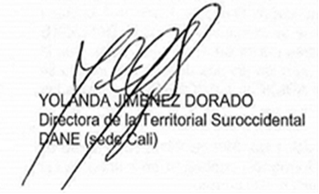**

**EPE.**